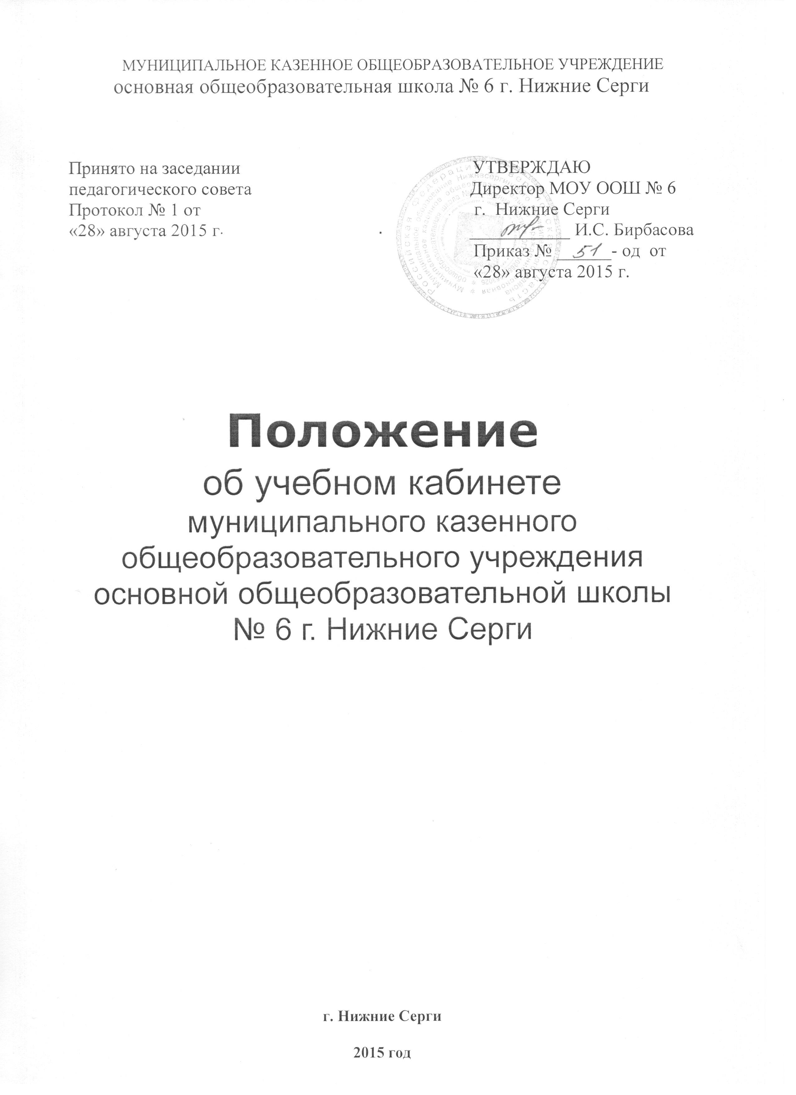1. Общие положения
1.1. Настоящее Положение составлено в соответствии с Законом РФ «Об образовании», Типовым положением об образовательном учреждении основного общего образования, Уставом школы и определяет цели, задачи, организацию и порядок работы учебного кабинета.
1.2. Учебный кабинет – это учебно-воспитательное подразделение, являющееся средством осуществления основной образовательной программы основного общего образования, обеспечивающее создание современной предметно–образовательной среды обучения основной школы с учётом целей, устанавливаемых ФГОС ООО. Учебный кабинет — это учебное помещение школы, оснащенное наглядными пособиями, учебным оборудованием, мебелью и техническими средствами обучения, в котором проводится учебная, факультативная и внеклассная работа с учащимися в полном соответствии с действующими государственными образовательными стандартами, учебными планами и программами, а также методическая работа по предмету с целью повышения эффективности и результативности образовательного процесса.
1.3. Оснащение кабинета должно способствовать решению задач основных образовательных программ, обеспечивающих реализацию ФГОС второго поколения.
Оснащение учебного кабинета включает в себя:
- книгопечатную продукцию;
- печатные пособия;
- экранно-звуковые пособия;
-технические средства обучения (средства информационно-коммуникационных технологий);
-учебно-практическое и учебно-лабораторное оборудование;
- натуральные объекты;
- допускается использование объектов, изготовленных самостоятельным способом учителем, учащимися и их родителями. К таким объектам могут быть отнесены иллюстративные материалы, видеоматериалы, фотоальбомы, макеты и т.п.
  - Занятия в кабинете должны способствовать:
- переходу от репродуктивных форм учебной деятельности к самостоятельным, поисково-исследовательским видам работ;
- формированию умений работать с различными видами информации и её источниками;
- формированию коммуникативной культуры учащихся;
- формированию системы универсальных учебных действий;
- развитию способностей к самоконтролю, самооценке, самоанализу;
- воспитанию высокоорганизованной личности.

1.5. Учащиеся I ступени обучаются в закрепленных за каждым классом учебных помещениях, учащиеся II ступени – в помещениях, обеспечивающих организацию труда по одному или циклу учебных предметов, входящих в учебный план общеобразовательного учреждения.

1.6. Занятия в учебном кабинете проводятся в соответствии с действующим расписанием занятий и внеурочной деятельностью

1.7. Правила пользования учебным кабинетом:
- Кабинет должен быть открыт за 15 минут до начала занятий.
- Учащиеся должны находиться в кабинете только в присутствии учителя.
- Кабинет должен проветриваться каждую перемену.
- Учитель должен организовывать уборку кабинета по окончании занятий в нем.

1.8. Учебные кабинеты функционируют с учетом специфики общеобразовательного учреждения в целях создания оптимальных условий для выполнения современных требований к организации образовательного процесса.
1.9. Оборудование учебного кабинета должно позволять вести безопасное и эффективное преподавание предмета при всем разнообразии методических приемов и педагогических интересов учителей.
1.20. Учебная нагрузка кабинета должна быть не более 36 часов в неделю
2. Основные требования к учебному кабинету.
2.1. Наличие в кабинете нормативных документов, регламентирующих деятельность по реализации основной образовательной программы основного общего образования:
- ФГОСы по предметам базисного учебного плана;
- образовательные программы по предметам БУПа;
-учебные программы по предметам БУПа;
-планируемые результаты обучения по предметам БУПа;
-расписание учебных занятий по обязательной программе;
- расписание работы факультативов;
-расписание занятий по программе дополнительного образования;
- комплекс материалов для диагностики качества обучения по предметам БУПа;
- материалы (базы данных), текущей, промежуточной, итоговой аттестации учащихся по классам, образцы контрольно-измерительных материалов (КИМ), в том числе в электронном виде;
- материалы (базы данных), отражающие динамику личностного развития учащихся по годам обучения (Портфолио).
2.2. Укомплектованность кабинета учебно-методическими материалами (учебно-методическим инструментарием):
- аннотированные перечни цифровых образовательных ресурсов по предметам БУПа;
- аннотированные перечни аудиозаписей, слайдов (диапозитивов), видеофильмов по содержанию предметов БУПа;
- аннотированные перечни развивающих, обучающих, контролирующих игр.
2.3. Укомплектованность кабинета техническими средствами:
- компьютер с программным обеспечением, модемом, подключением к Интернету, находящийся в локальной управленческой сети, с ЖК-монитором;
-принтер, сканер;
-телевизор;
-видеомагнитофон.
2.4. Соблюдение эстетических требований к оформлению кабинета: наличие постоянных и сменных учебно-информационных стендов.
Стендовый материал учебного кабинета должен содержать:
- федеральный государственный образовательный стандарт по предмету;
- рекомендации для обучающихся по проектированию их учебной деятельности (подготовка к тестированию, экзаменам, практикумам и др.);
- правила техники безопасности работы и поведения в кабинете;
- материалы, используемые в учебном процессе.
2.5. Соблюдение правил техники безопасности (журнал о проведении инструктажа по ТБ), пожаробезопасности, санитарно-гигиенических норм в учебном кабинете (средства пожаротушения, аптечка).
2.6. Наличие расписания работы учебного кабинета по обязательной программе, факультативным занятиям, программе дополнительного образования, индивидуальным занятиям с отстающими, с одаренными учащимися, консультации и др.
3. Требования к документации кабинета
3.1 Паспорт учебного кабинета.
3.2 Инвентарная ведомость на имеющееся оборудование.
3.3 Правила техники безопасности работы в учебном кабинете и журнал инструктажа учащихся по технике безопасности.
3.4 Инструкция по охране труда при проведении лабораторных и практических работ.
3.5 Перечень учебного и компьютерного оборудования.
3.6 График занятости кабинета.
3.7 Состояние учебно-методического обеспечения кабинета
3.8 План работы кабинета на учебный год и перспективу (утверждается директором учреждения).
3.9 Должностная инструкция заведующего учебным кабинетом.
4. Оснащение учебного кабинета
В соответствии с требованиями кабинет должен быть оснащен:
- рабочим местом преподавателя и учащихся;
- мебелью, соответствующей требованиям СТБ;
- классной доской, указкой и приспособлением для размещения таблиц, карт и схем;
- аудиовизуальными средствами обучения (при необходимости);
- приборами и оборудованием для выполнения лабораторных и практических работ (при необходимости);
- предметными стендами;
5. Организация деятельности ответственного за учебный кабинет
5.1. Ответственный за учебный кабинет назначается приказом директора школы.
5.2. Ответственный за учебный кабинет обязан:
- анализировать состояние учебно-материального оснащения кабинета не реже чем раз в год;
- планировать и организовывать систему мер, направленных на обеспечение кабинета необходимым оборудованием согласно учебным программам и установленным нормативам;
- составлять план развития и работы кабинета на текущий учебный год и следить за его выполнением;
- содержать кабинет в соответствии с санитарно-гигиеническими требованиями, предъявляемыми к предметному кабинету;
- принимать меры по обеспечению кабинета материалами и необходимой учебно-методической документацией, инструкциями и т. д.;
- вести учет имеющегося оборудования в кабинете;
- обеспечивать сохранность имущества кабинета и надлежащий уход за ним;
- обеспечивать соблюдение правил охраны труда и техники безопасности, правил поведения учащихся и преподавателей в кабинете, проводить и учитывать соответствующие инструктажи с учащимися с последующими отметками в журнале;
- организовывать работу по предмету (консультации, дополнительные занятия и др.), отражать ее в расписании работы кабинета ;
- способствовать созданию банка творческих работ учащихся в учебном кабинете.
5.3. Ответственный за кабинет имеет право:
- ставить перед администрацией вопросы по совершенствованию оборудования кабинета;
- ходатайствовать о поощрении или наказании отдельных учащихся, работающих в данном учебном кабинете.
5.4. Заведующий кабинетом в своей деятельности руководствуется:
Законом Российской Федерации "Об образовании";
- требованиями ФГОС второго поколения;
-правилами внутреннего распорядка;
- настоящим Положением.
5.5. Администрация совместно с профкомом проводит смотр кабинетов 1 раз в год. По результатам смотра издается приказ директора об оплате за заведование кабинета.
Смотр осуществляется согласно следующим критериям:
Общее состояние кабинета:
- соблюдение санитарно-гигиенических норм: чистота кабинета, исправная мебель, озеленение, наличие системы проветривания;
- соблюдение техники безопасности, наличие инструкций в журнале по технике безопасности;
- наличие правил поведения в кабинете.
Лаборатория учителя:
- демонстрационный отдел (таблицы, карты, наглядные пособия, раздаточный материал, его систематизация);
- классная доска (приспособления для демонстрации таблиц, карт, место для мела и тряпки);
- ТСО
Оформление кабинета:
- постоянные экспозиции по профилю кабинета;
- временные экспозиции;
- уют;
- расписание работы кабинета.
Методический отдел:
- перспективный план развития кабинета на 3 года;
- план развития и работы кабинета на текущий учебный год;
- инвентарная книга кабинета;
- дидактический раздаточный материал;
- наличие карточек и т.п.;
- творческие работы учащихся;
наличие методической литературы по предмету
- наличие методической литературы по предмету.
6.Срок действия Положения
6.1.Срок действия Положения не ограничен.
6.2.При изменении нормативно-правовой базы, регулирующей деятельность общеобразовательного учреждения, поправки в Положение вносятся в установленном порядке.

